高考复习专题---数形结合的思想
天津市第七十八中学程雪莲
知识概要:
1. 数形结合是数学解题中常用的思想方法，使用数形结合的方法，很多问题能迎刃而解，且解法简捷.所谓数形结合，就是根据数与形之间的对应关系，通过数与形的相互转化来解决数学问题的一种重要思想方法.数形结合思想通过“以形助数，以数解形”，使复杂问题简单化，抽象问题具体化,能够变抽象思维为形象思维，有助于把握数学问题的本质，它是数学的规律性与灵活性的有机结合.
2.实现数形结合，常与以下内容有关：①实数与数轴上的点的对应关系；②函数与图象的对应关系；③曲线与方程的对应关系；④以几何元素和几何条件为背景建立起来的概念，如复数、三角函数等；⑤所给的等式或代数式的结构含有明显的几何意义.如等式(x－2)²+(y－1)²=4
3.纵观多年来的高考试题，巧妙运用数形结合的思想方法解决一些抽象的数学问题，可起到事半功倍的效果，数形结合的重点是研究“以形助数”.
4.数形结合的思想方法应用广泛，常见的如在解方程和解不等式问题中，在求函数的值域，最值问题中，在求复数和三角函数问题中，运用数形结合思想，不仅直观易发现解题途径，而且能避免复杂的计算与推理，大大简化了解题过程.这在解选择题、填空题中更显其优越，要注意培养这种思想意识，要争取胸中有图，见数想图，以开拓自己的思维、视野.
应用举例:
例1、已知f(x)=(x-a)(x-b)-2(其中a<b),且α、β是方程f(x)=0的两根(α<β)，则实数a、b 、α、β的大小 关系是( )
A.α<a<b<β B.a<α<β<b
C. a<α<b<β D.α<a<β<b
$a^{x}$$x^{2}$例2、 关于 x 的方程 =a- +2x，（a>0且a 1)解的个数是（ ）
A. 0 B. 1 C. 2 D. 随a值变化而变化
例3、集合M={(x,y)|x=3cosθ,y=3sinθ,0 θπ},
N={ (x,y)| y= x + b},若M∩N=φ 则b满 足 。

考题剖析:
1.设命题甲：0<x<3，命题乙：|x－1|<4，则甲是乙成立的（ ）

A.充分不必要条件 B.必要不充分条件

C.充要条件 D.不充分也不必要条件

2.已知函数y=f(x)(0≤x≤1)的图象如右图，若0<x₁<x₂<1,则( )
$\frac{f(x_{1})}{x_{1}}<\frac{f(x_{2})}{x_{2}}$$\frac{f(x_{1})}{x_{1}}=\frac{f(x_{2})}{x_{2}}$
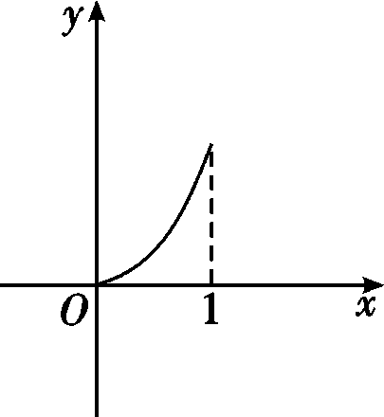

$\sqrt{x+a}$ 3.若不等式 ≥x(a>0)的解集为{x|m≤x≤n}，且|m－n|=2a，

则a的值为（ ）

A.1 B.2 C.3 D.4

4.设函数y=f(x)是最小正周期为2的偶函数，它在区间［0,1］上的图象为如下图所示的线段AB，则在区间［1,2］上，f(x)= .

5.实系数一元二次方程x²+ax+2b=0的一根在(0,1)上，另一根在(1,2)上，
$\frac{b−2}{a−1}$
求 的取值范围.

规律总结:
数形结合思想在高考中占有非常重要的地位，其“数”与“形”结合，相互渗透，把代数式的精确刻画与几何图形的直观描述相结合，使代数问题、几何问题相互转化，使抽象思维和形象思维有机结合.应用数形结合思想，就是充分考查数学问题的条件和结论之间的内在联系，既分析其代数意义又揭示其几何意义，将数量关系和空间形式巧妙结合，来寻找解题思路，使问题得到解决.运用这一数学思想，要熟练掌握一些概念和运算的几何意义及常见曲线的代数特征.
数形结合的两个方面：即以形助数、以数解形.
（1）以形助数的体现：
利用曲线方程解题； 利用“直线的斜率”；
利用“单位圆”； 利用“点到直线的距离”；
利用“两点间的距离”； 利用“直线的截距”；
利用“平行线间的距离”； 利用“直线的方程”；
利用函数的图象； 利用几何图形解题；
利用向量运算； 利用“三角形三边的关系”；
利用勾股定理构图.
（2）以数解形的体现：
向量坐标运算；
立体几何中空间向量坐标运算；
平面解析几何.
应用数形结合的思想，应注意以下数与形的转化：
①集合的运算及韦恩图；
②函数及其图象；
③数列通项及求和公式的函数特征及函数图象；
④直线的方程及曲线的方程（二元方程）.
以形助数常用的有：借助数轴；借助函数图象；借助单位圆；借助直线的有关概念；借助三角形等.总之，无论是解析几何、立体几何、函数问题，无法入手时尽量与“形”联系.

